Урок 6

ПРАВИЛА БЕЗОПАСНОГО ПОВЕДЕНИЯ НАСЕЛЕНИЯ ПРИ ЗЕМЛЕТРЯСЕНИИ

Предмет: ОБЖ.
Класс: 7.
Дата проведения: «____» _____________ 20___ г.
Составитель: учитель ОБЖ Хаматгалеев Э. Р.

Цель: познакомиться с основными правилами безопасного поведения населения при землетрясении.

Ход уроков

- Организация класса.

Приветствие. Проверка списочного состава класса.

- Сообщение темы и цели урока.

- Актуализация знаний.

- Какие мероприятия включает в себя организация защиты населения от последствий землетрясений?
- Какие особенности природных явлений, происходящих в земной коре, учитываются при разработке прогнозов землетрясений?
- Какие существуют прогнозы для определения времени возможного землетрясения?
- Как реагируют домашние животные на приближение землетрясения?

- Проверка домашнего задания.

Заслушивание ответов нескольких учеников на домашнее задание (по выбору учителя).

- Работа над новым материалом.

По данным МЧС России, доля землетрясений в общем количестве чрезвычайных ситуаций в России составляет 8%. Пятая часть территории России подвергается землетрясениям интенсивностью 7 баллов и более. Особенно опасные землетрясения интенсивностью 8-9 баллов случаются в районах Камчатки, Сахалина, Северного Кавказа, Прибайкалья и Якутии.
Землетрясения зачастую начинаются внезапно, прогнозирование их, как уже отмечалось, затруднено, и возможности достоверно установить, когда, где и насколько сильно оно проявится, ограничены. В связи с этим важна подготовка населения к действиям при землетрясении.
На основе анализа последствий землетрясений специалистами разных уровней для населения разработаны рекомендации, знание которых поможет правильно сориентироваться и действовать во время землетрясения.
Однозначных рекомендаций, приемлемых для всех случаев возникновения землетрясения, нет. Все они носят общий характер и учитывают наиболее часто повторяющиеся ситуации. Хорошо зная эти рекомендации, каждый человек сможет быстро оценить складывающуюся обстановку, свои возможности и выбрать наиболее рациональный способ поведения для обеспечения личной безопасности и безопасности окружающих.
Рассмотрим эти рекомендации.

Как подготовиться к землетрясению

Специалисты МЧС России рекомендуют иметь заранее продуманный план действий во время землетрясения при нахождении дома, в общественном месте, на улице, в транспорте. Следует договориться о месте сбора семьи после землетрясения. Важно иметь список телефонов: администрации города, управления по делам ГО и ЧС, противопожарной службы, поисково-спасательного отряда, станции «Скорой помощи».
Заранее следует подготовить самые необходимые вещи и хранить их в месте, известном всем членам семьи. Документы лучше хранить в одном, легко доступном месте. Целесообразно там же хранить рюкзак, в котором должны быть электрический фонарик, спички, аптечка, запасная одежда и обувь. Дома необходимо иметь запас воды и консервов в расчёте на несколько дней.
Рекомендуется также убрать кровати от окон и наружных стен, закрыть шкафы, полки и стеллажи в квартирах, а с верхних полок и антресолей снять тяжёлые предметы. Не загромождать вещами вход в более безопасные места (в квартире, в школе, на работе), где можно переждать толчки. Необходимо знать, где находятся рубильник, магистральная газовая труба и водопроводные краны, чтобы в случае необходимости отключать электричество, газ и воду.
Добавим к этому и некоторые полезные рекомендации специалиста по безопасности Я. Е. Палкевича, изложенные им в книге «Выживание в городе».
Перед землетрясением надо:
- осмотреть свой дом с точки зрения сейсмической устойчивости;
- прикрепить мебель к стенам;
- взять на заметку места, где может возникнуть пожар, и держать от них подальше горючие вещества;
- проверить готовность огнетушителей, научиться ими пользоваться;
- периодически менять запасы еды и питьевой воды и держать их наготове;
- держать рядом с дверью спасательный рюкзак с одеялом, тёплой одеждой, спальным мешком, электрическим фонариком с запасными батарейками, переносным радиоприёмником, крепкой обувью, а также питьевую воду и еду в коробке на 2-3 дня.

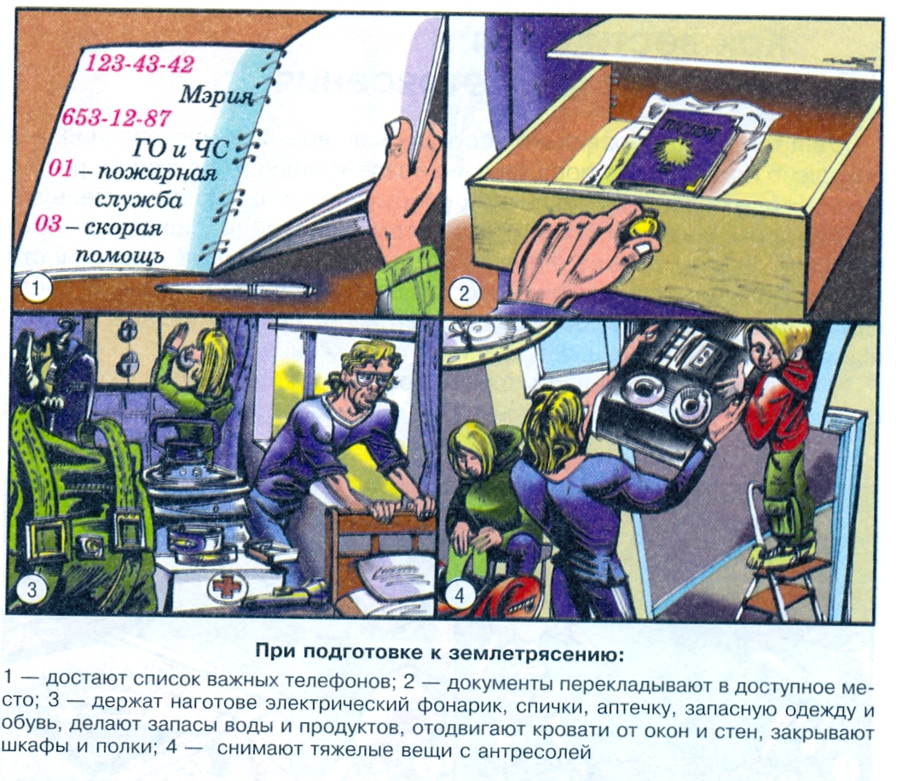

Как вести себя во время землетрясения

Для того чтобы правильно вести себя во время землетрясения, необходимо помнить, что поражающее воздействие его на людей, разрушение жилых зданий и различных сооружений происходят в очень короткие сроки (десятки секунд). При этом очень редко причиной человеческих жертв бывает непосредственное колебание поверхности Земли. Большинство жертв – это результат падения различных предметов, стёкол, камней, обрушения стен и т. д., когда сильные колебания сотрясают и разрушают здания и сооружения.
При всём многообразии причин травм и гибели людей их количество можно значительно уменьшить, если заранее подготовиться к землетрясению, продумать порядок своих действий с учётом рекомендаций специалистов МЧС России и других специалистов.
Необходимо помнить, что сильному землетрясению очень часто предшествуют слабые толчки – форшоки. Известно немало случаев, когда после первых слабых толчков люди покидали дома и тем самым спасались от последующего, более сильного сотрясения.

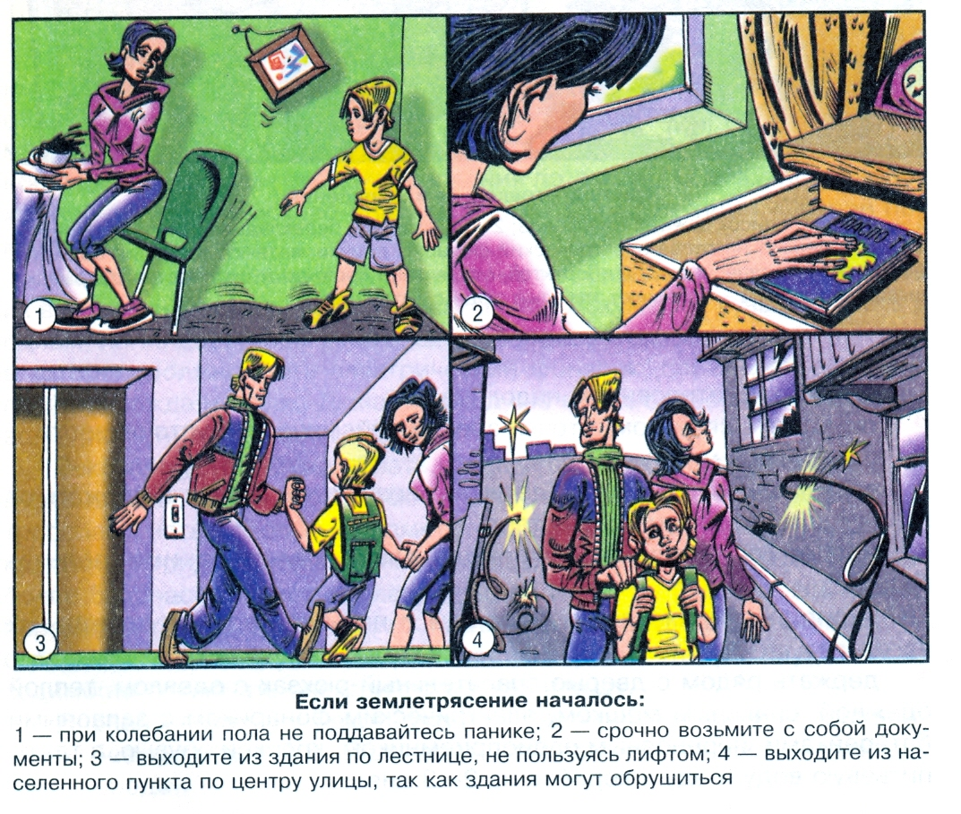

Установлено, что если начинается 8-9-балльное землетрясение, то от момента, когда появились 5-6-балльные толчки, до того времени, когда последуют самые сильные колебания и возникнет опасность разрушения здания, пройдёт 15-20 с. Наиболее сильные колебания длятся несколько десятков секунд, затем идут на убыль.

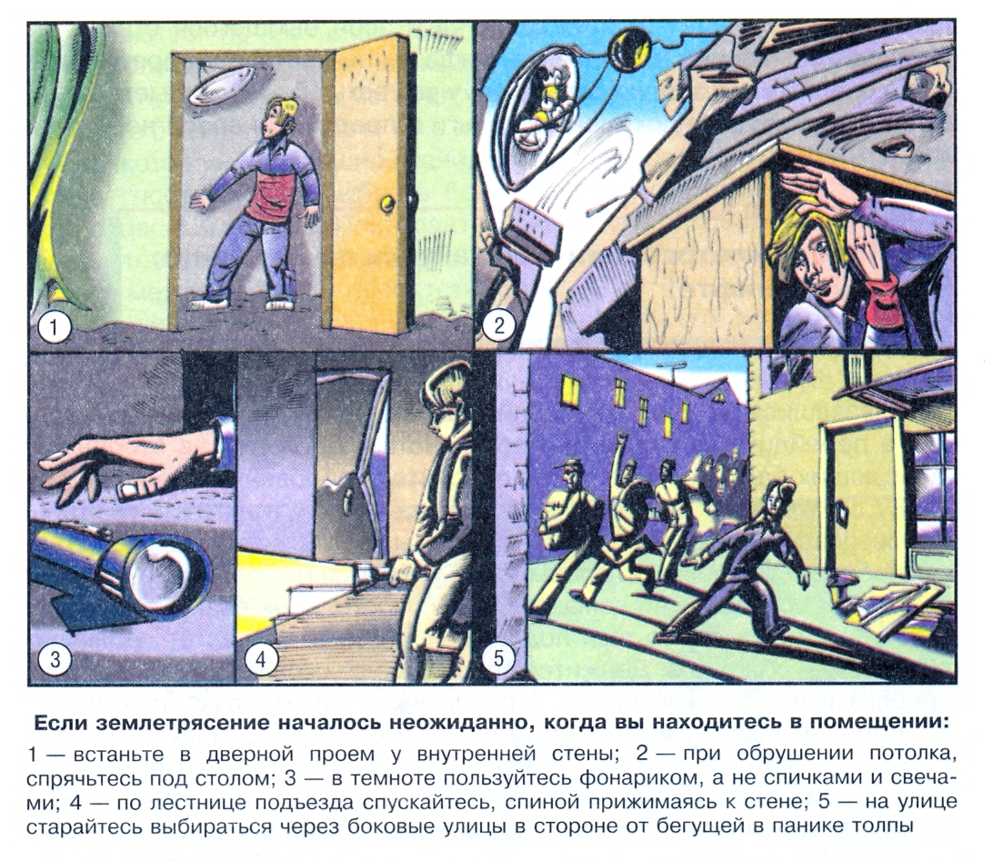
Итак, рассмотрим рекомендации специалистов МЧС России.
Ощутив колебания здания, увидев качание светильников, падение предметов, услышав нарастающий гул и звон бьющегося стекла, не поддавайтесь панике (от момента, когда вы почувствуете первые толчки, до опасных для здания колебаний у вас есть 15-20 с). Быстро выйдите из здания, взяв документы, деньги и предметы первой необходимости.

Помните!

При землетрясении спускайтесь по лестнице, а не в лифте!

Оказавшись на улице, оставайтесь там, но не стойте вблизи зданий, а перейдите на открытое пространство. Держитесь в стороне от нависающих балконов, карнизов, опасайтесь оборванных проводов.
Если вы вынужденно остались в помещении, то станьте в безопасном месте: у внутренней стены, в углу, во внутреннем стенном проёме или у несущей опоры, потому что главная опасность исходит от падения боковых стен дома, потолков, люстр. Если возможно, до обрушения потолка спрячьтесь под стол – он защитит вас от падающих предметов и обломков. Держитесь подальше от окон и тяжёлой мебели, не пользуйтесь спичками и др. – при утечке газа возможен пожар.
Добавим к этому и некоторые рекомендации Я. Е. Палкевича.
- Находясь во время землетрясения дома, не поддавайтесь панике и сохраняйте спокойствие, держитесь подальше от окон, электроприборов, постоянно слушайте информацию по радио.
- Откройте двери для того, чтобы обеспечить себе выход в случае необходимости, не выходите на балкон.
- Как только закончится первая серия толчков, покиньте дом, но, прежде чем оставить его, закройте водопроводные краны, отключите газ и электричество, вынесите предметы первой необходимости и ценности.
- Выходите из жилища, прижавшись спиной к стене, особенно если придётся спускаться по лестнице; соберите всех членов семьи, а также живущих поблизости, идите в ближайший центр сбора людей (передвигаться желательно пешком, избегая узких, загроможденных улиц).
В общественном месте главную опасность представляет толпа, которая, поддавшись панике, бежит, не разбирая дороги. В этом случае постарайтесь выбрать более безопасный путь (другой выход, или запасный выход). Постарайтесь не падать, скрестить руки на животе, чтобы не сломать грудную клетку, следите за тем, чтобы не оказаться между толпой и препятствием.
Если вы находитесь под обломками здания, дышите глубоко, не позволяйте победить себя страху и пасть духом, надо попытаться выжить любой ценой, оцените ситуацию и изучите, что в ней есть положительного.

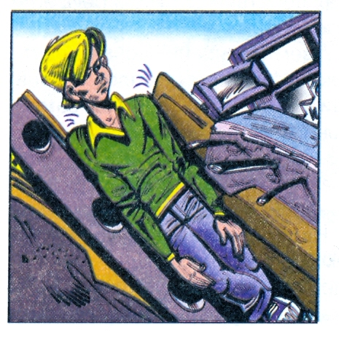
Выбирайтесь из-под завала, прижав локти к бокам

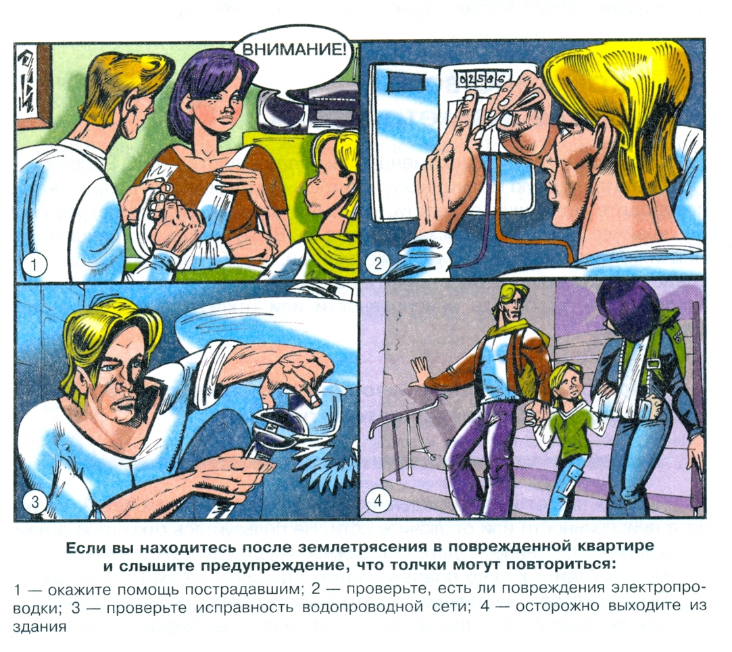

Помните!

Человек способен выдержать жажду и, особенно, голод в течение достаточного количества дней, если не будет бесполезно расходовать энергию.

Верьте, что помощь придёт обязательно, приспособьтесь к обстановке и осмотритесь, поищите возможный выход, отбросьте грустные мысли, сосредоточившись на самом важном; если единственным путём выхода является узкий лаз, вы должны протиснуться через него. Для этого необходимо, расслабив мышцы, постепенно протискиваться, прижав локти к бокам и двигая ногами вперёд, как черепаха.

Как действовать после землетрясения

Снова обратимся к рекомендациям специалистов МЧС России.
Окажите первую медицинскую помощь нуждающимся. Если можете, освободите попавших в легкоустранимые завалы. Будьте осторожны! Без крайней нужды не занимайте телефон. Включите радиотрансляцию. Подчиняйтесь указаниям местных властей, штаба по ликвидации последствий стихийного бедствия. Проверьте, нет ли повреждений электропроводки. Устраните неисправности или отключите электричество в квартире.

Помните!

При сильном землетрясении электричество в городе отключается автоматически.

Проверьте, нет ли повреждений газо- и водопроводных сетей. Устраните неисправности или отключите сети. Не пользуйтесь открытым огнём. Спускаясь по лестнице, будьте осторожны, убедитесь в её прочности.
Не подходите к явно повреждённым зданиям, не входите в них.
Будьте готовы к сильным повторным толчкам, так как наиболее опасны первые 2-3 ч после землетрясения. Необходимо также помнить, что за сильными землетрясениями обычно следует множество толчков постепенно убывающей силы, при этом некоторые из них могут быть лишь немного слабее основного. Такие толчки, следующие за главным толчком, называются афтершоками. После сильного землетрясения афтершоки следуют один за другим с меняющимися частотой и силой ударов и могут длиться несколько суток, недель и месяцев, к чему тоже надо быть готовым. Поэтому не следует входить в здания без особой нужды. Если такая необходимость возникает, то надо стараться быть там как можно меньше времени.
Не выдумывайте и не передавайте никаких слухов о возможных повторных толчках. Пользуйтесь официальными сведениями.

- Работа над изученным материалом.

Вопросы и задания:
- Какие рекомендации следует соблюдать при подготовке к землетрясению?
- Как правильно вести себя, если началось землетрясение?
- Какими будут ваши действия, если землетрясение началось неожиданно, когда вы находитесь в помещении?
- Как правильно выбираться из-под завала?
- Какими будут ваши действия, если вы находитесь после землетрясения в повреждённой квартире и слышите предупреждение, что толчки могут повториться?
- Как действовать после землетрясения?

- Итог урока.

Учитель. Сделайте вывод по уроку.
Обучающиеся. Зная правила безопасного поведения при землетрясении, каждый человек сможет быстро оценить складывающуюся обстановку, свои возможности и выбрать наиболее рациональный способ поведения для обеспечения личной безопасности и безопасности окружающих.

- Окончание урока.

- Домашнее задание. Внимательно изучите общие рекомендации специалистов МЧС России и других специалистов в области безопасности жизнедеятельности и в дневнике безопасности составьте план своих действий с учётом местных условий и ваших возможностей.
В плане желательно иметь разделы:
  - Действия, которые необходимо предпринять до землетрясения, чтобы оно не застало врасплох.
  - Несколько возможных ситуаций поведения во время землетрясения.
  - Меры безопасности, которые необходимо соблюдать после землетрясения.
  - Примеры из публикаций в газетах и журналах поведения людей при землетрясениях, оценка правильности их поведения.
- Выставление и комментирование оценок.

